Braas PV Indax Basic-Set 2

BMI Deutschland BRAAS

Eigenschaften

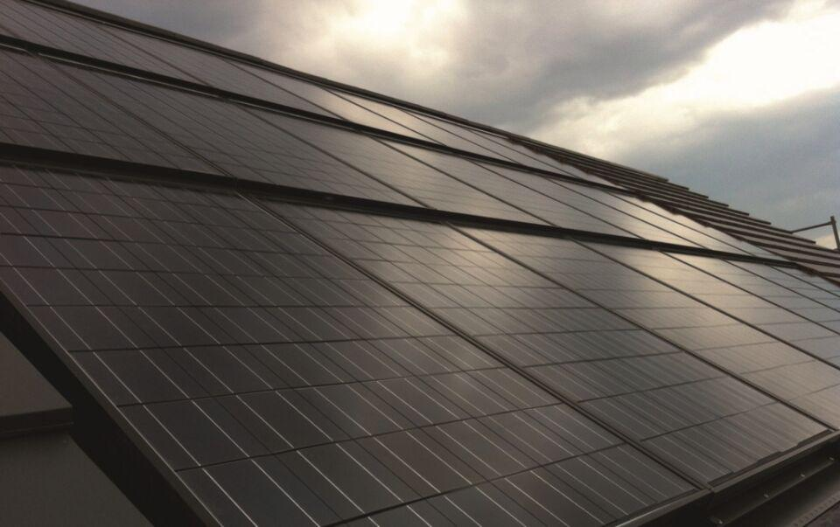

GTIN:

4015506356106

HAN:

03361752

Anordnung

Indachmontage

Ausführung Solarzellen

Monokristalline Silizium-Solarzellen

Produkt

Solarmodule

Breite (mm)

6.100,00

Länge (mm)

4.110,00

Gewicht (kg)

315,00